Nr. înregistrare: ____________ / _____________
Aprobat,

Aviz DMACDI
          - Profil Google Scholar (nume, prenume)
          - Cont ORCID: (0000-0000-0000-0000)

Către Conducerea Universității de Vest din Timișoara
Memoriu justificativ
Prin prezenta, vă rugăm să aprobați din sursa 1092 ¹:
☐ decontarea ² sumei de:_________ în vederea participării la (eveniment, locație, perioadă)
;

☐ plata facturii ³ în valoare de ___________, pentru:
- Taxa de participare ;
- Taxa de publicarea articolului cu titlul: „_____________________________________________________________”, în jurnalul „______________________________”, ISSN: __________, încadrat în Quartila: _____;

☐ alocarea fondurilor în valoare de pentru achiziționarea următoarelor produse/servicii ⁴
.

În situația în care pe parcursul anului 2025 ați utilizat Grantul DEVELOP, vă rugăm să menționați succint care au fost rezultatele facilitate ca urmare a utilizării resurselor din grant:

Solicitant (Nume și prenume, semnătura)

ATENȚIE: Pot fi înaintate spre aprobare un număr maxim de 3 memorii justificative.

Informații pentru completarea memoriului:

Pentru accesarea Grantului DEVELOP este obligatoriu să aveți profil vizibil (public) cu afiliere la Universitatea de Vest din Timișoara (se poate utiliza și versiunea în limba engleză: West University of Timișoara) și adresa de email @e-uvt.ro pe platforma Google Scholar. De asemenea este necesar să dețineți un cont ORCID pe care să îl precizați. Pentru colegii care nu au un cont ORCID la acest moment, regăsiți în continuare link-ul în care sunt menționați pașii necesari pentru înregistrare: https://support.orcid.org/hc/en-us/articles/360006897454-How-do-I-register-for-an-ORCID-ID.
- Bifați opțiunea decontare dacă doriți să achitați dumneavoastră cheltuielile legate de solicitare, urmând ca apoi să recuperați suma de la UVT în baza documentelor justificative (memoriu aprobat pe care îl ridicați de la DMACDI – sala 160, dovada plăților efectuate, completarea formularului de decont). Decontarea se face la Departamentul Economico-Financiar.
- Bifați opțiunea plata facturii dacă doriți ca UVT să achite taxa de participare la un eveniment științific sau să achite taxa de publicare. Pentru acest caz este nevoie de factură care să fie emisă cu datele universității (puteți solicita administratorului de facultate să vă furnizeze aceste informații). De obicei, plata unei facturi durează câteva zile (5 - 7 zile lucrătoare). Factura în cauză urmează să o înregistrați la Registratura UVT și să solicitați atribuirea ca număr „conex la” numărul de înregistrare al memoriului justificativ.
- Bifați opțiunea alocare fonduri dacă doriți să achiziționați produse sau servicii prin Direcţia de Evidență Patrimoniu, Achiziții și Monitorizare Investiții. În acest sens, este necesar să detaliați care sunt serviciile/produsele în cauză. Memoriul se trimite spre aprobare, iar după aprobare este necesar să luați legătura cu administratorul facultății pentru a demara demersurile necesare în vederea includerii produselor/serviciilor în Planul anual al achizițiilor din UVT. Acest plan se actualizează periodic (1-2 luni).
- În situația deplasărilor externe este necesară completarea cererii pentru dispoziția de deplasare în străinătate (https://shorturl.at/mqDZ9). Sumele solicitate din Grantul DEVELOP vor fi aprobate de către Directorul de Departament.

Această pagină nu trebuie tipărită, având doar un rol de informare.

Aviz | Aviz | Aprobat,  Prorector responsabil cu Strategia de cercetare-dezvoltare-inovare, sustenabilitate, transfer tehnologic și relația cu diaspora
Director departament | Decan
- Calificativ
- Aviz de oportunitate

AVIZ DE OPORTUNITATE

Etapele parcurgerii procesului de avizare și aprobare a memoriilor justificative pentru
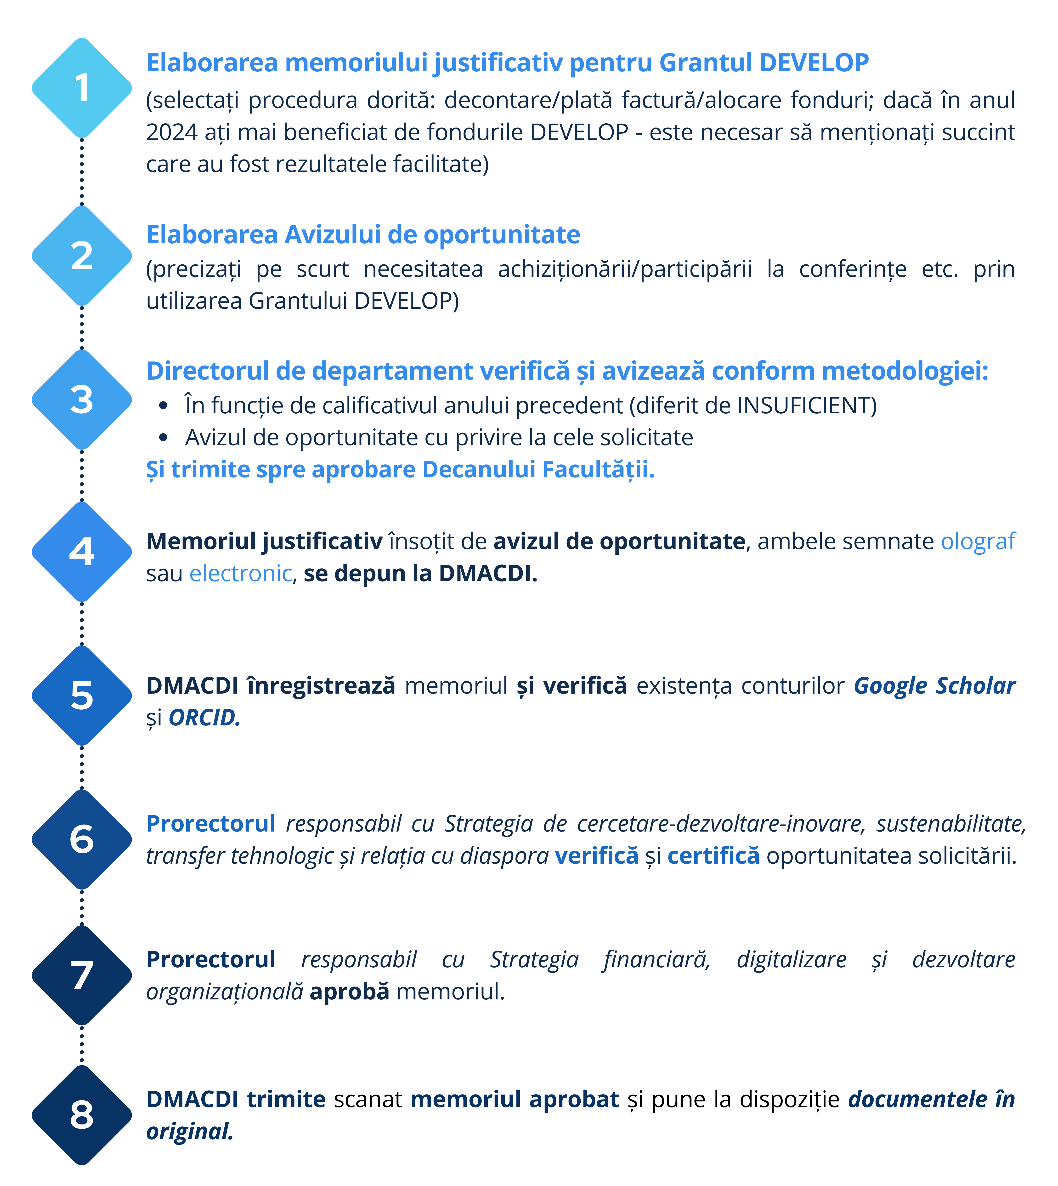
Grantul DEVELOP

Această pagină nu trebuie tipărită, având doar un rol de informare.

1 Cheltuieli eligibile: legate de deplasări (cheltuieli de transport, cazare și diurnă la manifestări științifice, schimburi de experiență sau necesare pentru colectarea/analiza datelor, taxe de participare manifestări științifice, taxe participare cursuri de formare profesională/dezvoltare de abilități didactice sau științifice față în față sau online și cheltuieli logistice – vezi punctul 4.. Cheltuieli (parțiale, proporțional cu numărul autorilor) legate de publicarea unor articole in regim open access in reviste indexate Web of Science sau Scopus, caz in care se va menționa explicit sintagma This article was supported by the UVT 1000 Develop Fund of the West University of Timisoara. Decontarea se face proporțional cu numărul de autori cu afiliere UVT.
2 Decontarea reprezintă avansarea sumei din fonduri proprii și acoperirea ulterioară de către universitate în baza documentelor justificative.
3 Pentru plata facturii, respectiv alocarea fondurilor pentru achiziționare, sumele sunt avansate de către universitate.
4 Cheltuieli logistice legate de susținerea activităților didactice și/sau cercetare includ: abonamente și aplicații software; baze de date; servicii de colectare date; obiecte de inventar - altele decât echipamente IT și elemente de vestimentație; achiziții consumabile - fără elemente de birotică sub rezerva includerii acestora în planul anual de achiziții pentru anul calendaristic respectiv. Includerea în planul de achiziții precum și întocmirea documentelor specifice se face de către administratorului facultății/ICAM. Achizițiile se realizează prin Direcţia de Evidență Patrimoniu, Achiziții și Monitorizare Investiții
Avizul de oportunitate are scopul de a evidența felul în care solicitarea vine în sprijinul derulării activităților didactice / de cercetare sau a dezvoltării profesionale a solicitantului. Se redactează de către solicitantul Grantului Develop.
Conf. art. 4 (c) Directorul de departament este responsabil pentru acordarea avizului de oportunitate în baza unui memoriu justificativ realizat de către solicitant, cu evidențierea felului în care solicitarea vine în sprijinul derulării activităților didactice sau de cercetare sau a dezvoltării profesionale a solicitantului; documentul va fi avizat și centralizat de către decan; prorectorul de resort verifica și certifică, la rândul său, oportunitatea solicitării.

